ДОКЛАД

Учителя физики МБОУ СОШ № 129
Куйбышеского района г.о.Самары
Абрамовой Маргариты Валентиновны
Тема: «Применение ТРИЗ-технолигии для создания условий
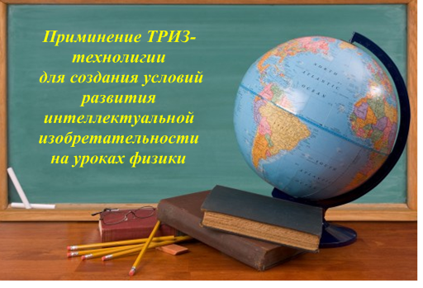
развития интеллектуальной изобретательности
на уроках физики»
«Инноватору для успешной работы необходимо иметь определенные запас знаний, и в то же самое время, обладать способностью ребёнка к смелому не ограниченному психологической инерцией мышлению».
Марк Баркан

Сегодня я хочу предоставить вашему вниманию некоторые аспекты ТРИЗ-педагогики (Теории решения изобретательных задач). Эпиграфом я взяла слова известного психолога Марка Баркана - «Инноватору для успешной работы необходимо иметь определенные запас знаний, и в то же самое время, обладать способностью ребёнка к смелому не ограниченному психологической инерцией мышлению».
Проиллюстрировать инерцию мышления можно на учебной задаче:
"Попросите придумать фантастическое растение - и десять человек из десяти обязательно начнут видоизменять цветок или дерево, то есть целый организм. А ведь можно опуститься на микроуровень: менять клетку растения, и тогда даже небольшие изменения на клеточном уровне дадут удивительные растения, которых нет и в самых фантастических романах. Можно подняться на макроуровень - и менять свойства леса, опять-таки здесь окажутся интересные и неожиданные находки".
Причина этого в том, что условия сложной (изобрететельной) задачи обычно отягощены "инерцией мышления" человека, решающего задачу, а именно:
- условия задачи кажутся "неприступными";
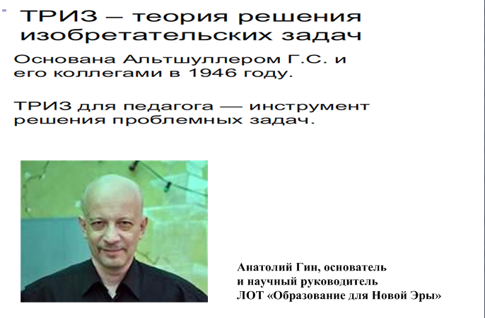
- условия задачи сформулированы в привычных для ставивших задачу людей терминах, что навязывает решающему привычный и часто тупиковый путь решения задачи ;
- условия задачи привязаны к хорошо известным, но негодным прототипам;
- затруднен переход с макроуровня на микроуровень и т.п.
Инерция мышления не позволяет сделать качественный скачок, получить принципиально новую идею. Вот для того, чтобы сподвигнуть ребят мыслить креативно и создана ТРИЗ, как инструмент решения изобретательных, проблемных задач. Основоположником этой методики является Альтшуллер. Среди современников можно назвать Анатолия Грина, который успешно пропагандирует данную методику и использует в образовательной среде.
Обычная задача переходит в разряд изобретательских в тех случаях, когда необходимым условием ее решения является устранение технического противоречия.
Изобретательские задачи кажутся на первый взгляд легкими. Но в процессе решения задача становится трудной.
Итак, трудная задача трудна по трем причинам:
1) сначала мы имеем дело не с задачей, а с изобретательской ситуацией - целым клубком задач, и нужно каким-то образом выделить из этого клубка единственно правильную задачу;
2) пытаясь решить задачу обычными (известными, привычными) путями, мы наталкиваемся на техническое противоречие, и нужно каким-то образом докопаться до спрятанного в его глубине физического противоречия;
3) чтобы устранить физическое противоречие, нужно каким-то образом найти подходящий технический прием или физический эффект.
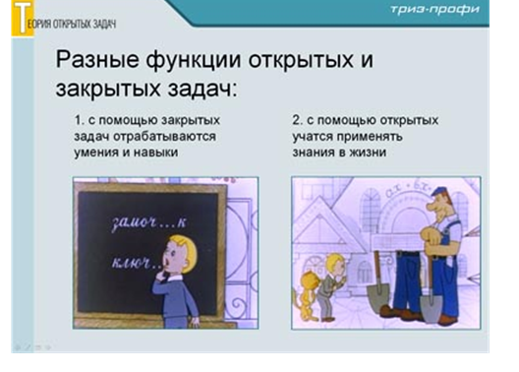
Таким образом мы подходим к понятию ОТКРЫТАЯ и ЗАКРЫТАЯ ЗАДАЧИ. Мы привыкли решать закрытые задачи, в которых отрабатываются приобретенные на уроке умения и навыки. Эти задачи мы называем ТИПОВЫЕ. В таких задачах используется лишь конвергентное мышление. Если говорить коротко, под конвергентным мышлением понимается линейное, логическое (дискурсивное) мышление, предполагающее одно-единственное правильное решение проблемы. Именно этот тип мышления ассоциируется с IQ и классическим методом преподавания. Открытая же задача требует наличие цели, необходимость ее достижения, причём очевидные решения в данных условиях неприменимы. Открытая задача учит применять приобретенные знания в жизни. И здесь на первый план выходит формирование дивергентного мышления. Под дивергентным («расходящимся») мышлением понимается «веерообразный» поиск по всем направлениям, часто приводящий к оригинальным решениям. Для того чтобы научить детей решать изобретательские задачи, необходимо в начале научить их обнаруживать, осознавать и формулировать познавательные противоречия. В ТРИЗ выделяют три вида противоречий:
- Административное (надо улучшить систему, но я не знаю как, не умею, не имею права);
- Техническое (это по сути и есть постановка изобретательной задачи);
- Физическое (для улучшения системы, какая-то её часть должна находиться в разных физических состояниях одновременно, что невозможно).
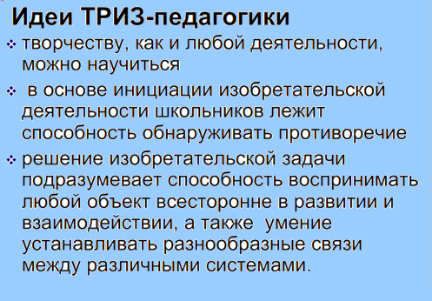

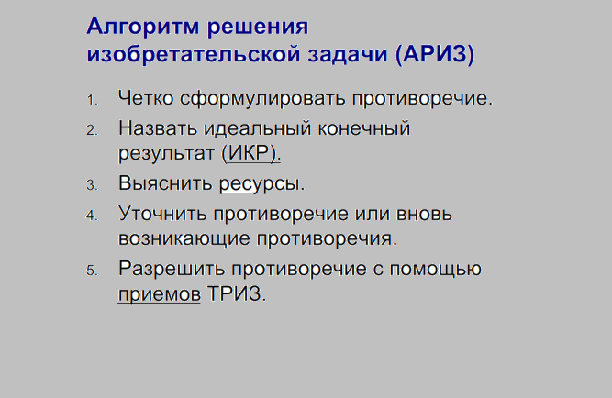
Рассмотрим алгоритм решения изобретательных задач:

Приведем примеры поиска противоречий.

I. Пример формулировки противоречия на уроке физики в 8-м классе. «Тепловые двигатели».
Вам известны утверждения:
1.Энергия не возникает из ничего и не исчезает бесследно. Она только передается от одного тела к другому, превращается из одного вида в другой, при этом ее значение сохраняется.
2.Любое тело обладает внутренней энергией.
Из этого можно сделать умозаключение, т.е. вывод, что внутренняя энергия (тепло) превращается в механическую работу (движение).
Верен ли этот вывод или в нем содержится противоречие?
(Вывод содержит противоречие, т.к. тело не может самопроизвольно отдать свою внутреннюю энергию, для этого нужно создать какие-то условия).

II. Пример формулировки противоречия на уроке физики в 8-м классе.
«Источники тока».
«Электрический ток – это упорядоченное движение заряженных частиц. В проводнике заряженные частицы всегда участвуют в тепловом движении. Следовательно, в проводнике постоянно идет электрический ток».
Верен ли данный вывод или в нем содержится противоречие? – да.
Для возникновения электрического тока заряженные частицы в проводнике должны двигаться упорядоченно, однако они так не двигаются, так как тепловое движение частиц беспорядочно, хаотично.

III. Урок начинается. Учитель начинает объяснять новый материал. При этом он старается ответить на ряд вопросов, которые ему никто не задавал. Каждый ученик в классе в данный момент имеет свой интерес? и он совсем не совпадает с тем, что говорит учитель, с темой урока. Возникает главное противоречие - нет мотивации для изучения нового материала. Как быть?
Пример создания проблемной ситуации в начале урока по теме «Ядерные силы» в 9 классе с помощью формулировки противоречивого высказывания:
«Ядро атома, состоящее из протонов и нейтронов, существует стабильно длительное время. Чтобы обеспечить целостность ядра, протоны должны притягиваться, но мы знаем, что под действием электростатических сил они должны отталкиваться».
Таким образом, создается проблемная ситуация: прошлого опыта учащихся (знаний о взаимодействии заряженных тел) уже не достаточно, чтобы объяснить явление существования ядра→ существует какое-то неизвестное знание→ отсюда возникает потребность его получить. А если она есть, значит, учебный материал будет изучаться учеником осознанно, а не формально.
IV. Пример создания проблемной ситуации в начале урока по теме «Электростатическая индукция», (10 класс).
На альпийских луках в горах пасется молодая, здоровая, молочная корова. Светит солнышко, весело, тепло….вдруг набежали тучи, грянул гром, пошел дождь и сверкнула молния. И, наша молодая, жизнерадостная корова «откинула копыта». Что случилось?(Ребята высказывают гипотезы, учитель из записывает на доске).
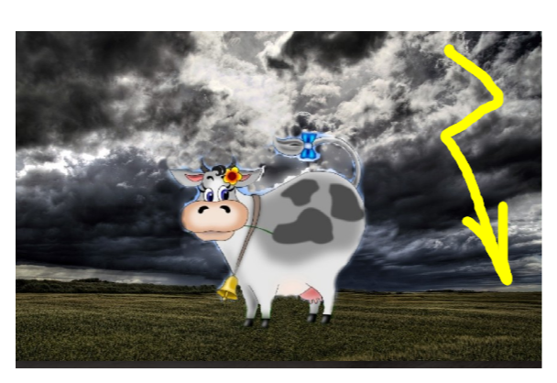
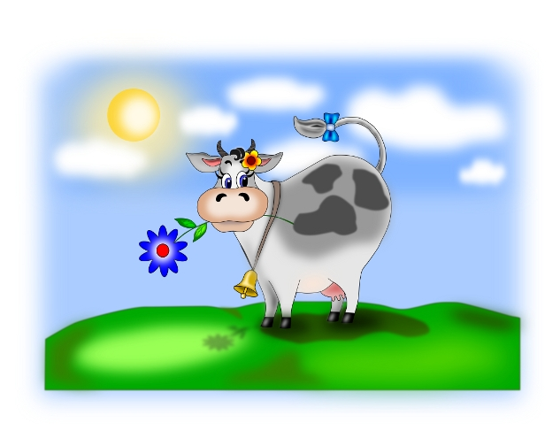
Каждая задача должна иметь идеальный конечный результат ИКР.
ИКР можно уподобить веревке, держась за которую альпинист совершает подъем по крутому склону. Веревка не тянет вверх, но она дает опору и не позволяет скатиться вниз. Достаточно выпустить веревку из рук - падение неизбежно...
Существуют два правила, помогающие точнее определить идеальный конечный результат. Правило первое: не следует загадывать заранее, возможно или невозможно достичь идеального результата. Правило второе: не надо заранее думать о том, как и какими путями будет достигнут ИКР. ИКР- это ситуация, когда нужное действие получается без каких-либо затрат (потерь), усложнений и нежелательных эффектов.
На практике ИКР редко достижим полностью, однако он служит ориентиром для изобретательской мысли. Чем ближе решение к ИКР, тем оно лучше.
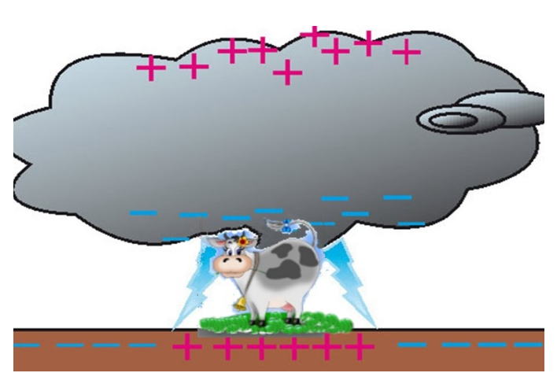
Примеры:
Гипотезы: испугалась и умерла, попала молния, застрелили, ела траву и, услышав гром, подавилась, поскользнулась и умерла,……
ИКР- причина - электростатическая индукция.

Возвращаясь к противоречиям , связанных с энергией (см пример выше), ИКР- устройство, которое само превращало бы внутреннюю энергию в механическую и было бы достаточно простым. (ИКР на уроке в 8 кл. «Тепловые двигатели».)

ИКР в случае с эл.током- устройство, которое само создавало бы направленное движение заряженных частиц и поддерживало его нужное нам время. (ИКР на уроке в 8 кл. «Источники тока»).
Ещё один пример. (задача о вожде племени). Вход в урок. Ребята уже знают о выталкивающей силе и условии плавании тел. Новая тема- Водоизмещение.
Выявляем путём обсуждения, противоречия.
- Административное (надо улучшить систему, но я не знаю как, не умею);
- Техническое (это по сути и есть постановка изобретательной задачи, как это сделать?);
- Физическое (для улучшения системы, какая-то её часть должна находиться в разных физических состояниях одновременно, что невозможно)

ИКР- способ расчета за гиппопотама. (водоизмещение гиппопотама с лодкой и золота с лодкой должны быть одинаковые).
Следующий важный пункт в алгоритме решения изобретательных задач -выявление ресурсов.
Использование изобретателем различных ресурсов (вещества, энергии, геометрической формы, пространства, времени и даже пустоты) обеспечивает приближение решения к Идеальному конечному результату.
Во многих случаях необходимые для решения задачи ресурсы имеются в системе в годном для применения виде - готовые ресурсы. Нужно только догадаться, как их использовать. Но нередки ситуации, когда имеющиеся ресурсы могут быть использованы только после определенной подготовки: накопления, видоизменения и т. п. Такие ресурсы называются производными. Нередко в качестве ресурсов, позволяющих совершенствовать техническую систему, решить изобретательскую задачу, используются также физические и химические свойства имеющихся веществ - способность претерпевать фазовые переходы, менять свои свойства, вступать в химические реакции и т. п.
Ресурсами является всё, что может быть полезно при решении изобретательской задачи:
· Ресурсы различия.
· Ресурсы времени.
· Ресурсы пространства (площадь, объём и т.д.).
· Человеческие (люди, их стереотипы, мотивация, каналы восприятия: зрение, слух, обоняние, осязание).
· Другие ресурсы (события прошлого, культура, имидж ) и т.д.
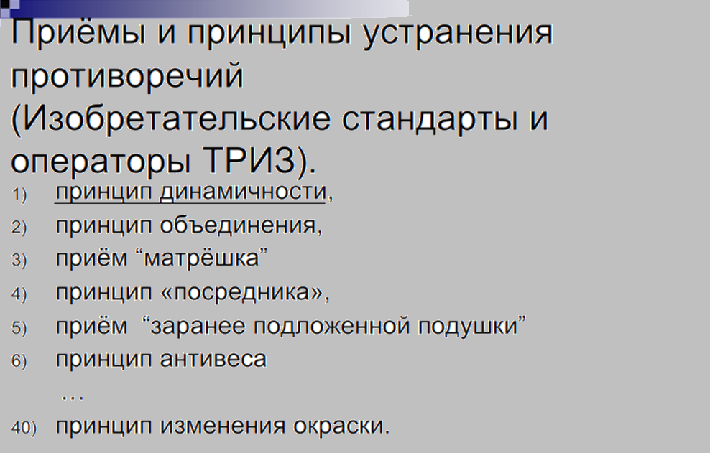
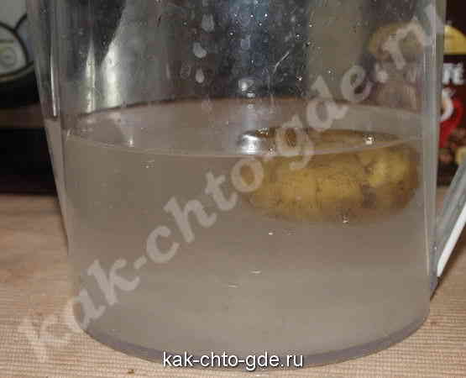
Рассмотрим несколько приёмов и принципов устранения противоречий на конкретных приёмах..
Пример 4. Принцип «посредника».

В случае если сложно (или невозможно) произвести необходимые действия с объектом, то вводят посредник (промежуточный объект), с помощью которого и производят действия. При этом можно выполнить следующее:
а) использовать промежуточный объект, переносящий или передающий действие;
б) на время присоединить к объекту другой (легкоудаляемый) объект.
Пластинка картофеля, опущенная в сосуд с водой, утонула. Как сделать так, чтобы она всплыла?
АП (анализ противоречия): надо, чтобы картофелина всплыла, но не знаю, как это сделать.
ФП (физическое противоречие): картофелина должна быть лёгкой, чтобы всплывать и должна быть тяжёлой, чтобы тонуть.
Проведём анализ взаимодействия веществ и поля.
В1: картофелина
В2: вода
Ш: поле тяготения
ИР: следует изменить поле взаимодействия, чтобы картофелина всплыла
Вводим ВЗ- соль
Предполагаемый результат: раствор соли, имеющий большую плотность, обладает большей выталкивающей силой; таким образом, картофелина будет иметь меньший вес в жидкости и начнёт всплывать.
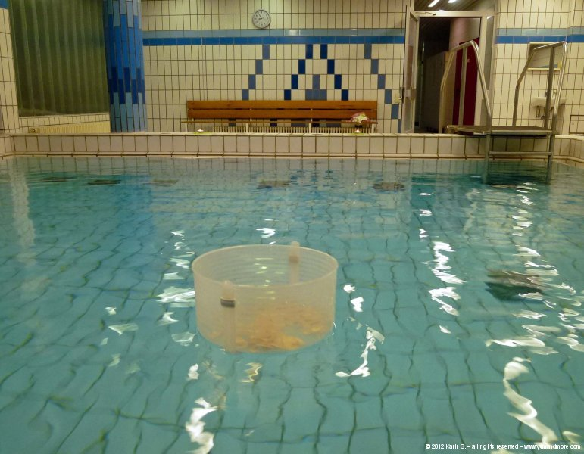
- Приём «матрёшки» - задача о краже бензина.

Пример 40. Принцип изменения окраски
Урок в 8 классе. Тема «Источники тока». Повторяется с учениками алгоритм на примере видеофрагмента из учебного фильма «Работа электрического тока», в котором показан трамвай, но он движется не привычным нам способом – по земле или под землей, а рельс у него расположен наверху, поэтому получается, что трамвай летит над улицей, рекой.

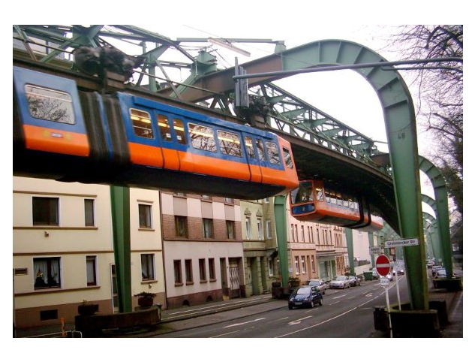
1. Сформулируйте противоречие, которое решалось в этой ситуации.

( Трамвай – транспортное средство, но при движении он – помеха движению других транспортных средств).
2. Назовите ИКР. (Трамвай, который доставляет пассажиров в любое место города, но сам не мешает другим видам транспорта и пешеходам).
3. ´Какими ресурсами обладали изобретатели? (технические: электрический двигатель, который потребляет электрический ток, провода, рельсы; ресурсы пространства (где все это разместить)).
4. Итак, противоречие было разрешено в пространстве: догадались разместить рельс вверху и по нему пропускать электрический ток. Второй вариант решения предложили дети: рельсы перенесли под землю – получили метро.
Шаги АРИЗ
При замене колеса автомобиля слесарю не удается отвинтить гайку в болтовом соединении обычным ключом. Придумайте способы, как это сделать. Нужно изготовить сопло ракетного двигателя. Температура газов, образующихся при сгорании твердого топлива и истекающих из сопла, достигает 4000ºС. Это выше, чем температура плавления самого тугоплавкого металла – вольфрама (3380ºС). Что же сделать, чтобы сопло из вольфрама могло надежно работать при таких температурах?
1.Чётко сформулировать противоречие.
Гайка должна откручиваться при воздействии ключа, но она сопротивляется и не откручивается.
Вольфрам должен не плавиться при сгорании твердого топлива, но он плавится уже при 3380ºС.
2. Назвать идеальный конечный результат (ИКР)
Открученная гайка.
Материал, способный работать при Т>Tпл, т.е. чтобы детали из него могли выдерживать силы, не меняя своей формы и размеров.
3. Выяснить, какие ресурсы есть в данной ситуации, и какие из них можно использовать при решении задачи.
Ресурсы пространства, дополнительные приспособления или воздействия, смекалка слесаря, знания по молекулярной физике.
Ресурсы различия , ресурсы пространства (различие в молекулярном строении ведет к различию свойств), знания о переходах энергии при агрегатных превращениях.
4.Уточнить противоречие, обозначив противоположные свойства объекта.
Величина сил сцепления между атомами поверхности гайки и поверхности болта намного больше величины приложенной силы.
(техническое противоречие)
Вольфрам не должен плавиться, хотя находится при Т>Tпл. (физическое противоречие)
5. Разрешить противоречие при помощи приёмов.
1) принцип «посредника»: в место соединения добавить смазку, что увеличивает расстояние между поверхностями болта и гайки, а это ослабляет силы межатомного притяжения.
2) Разрешение в воздействии: нагреть место соединения, например паяльной лампой. При нагревании тела расширяются, следовательно, ослабевают силы межатомного притяжения.
3) Разрешение в воздействии: увеличить приложенную силу. Для этого взять более длинный ключ, чтобы, используя правило рычага, получить больший выигрыш в силе.
Прием – антиприем.
Твердое тело плавится, если оно находится при Tпл. и получает кол-во теплоты
Q= λm.
Твердое тело не плавится, находясь при Tпл., если не получает Q.
Что может забрать Q вместо вольфрама?
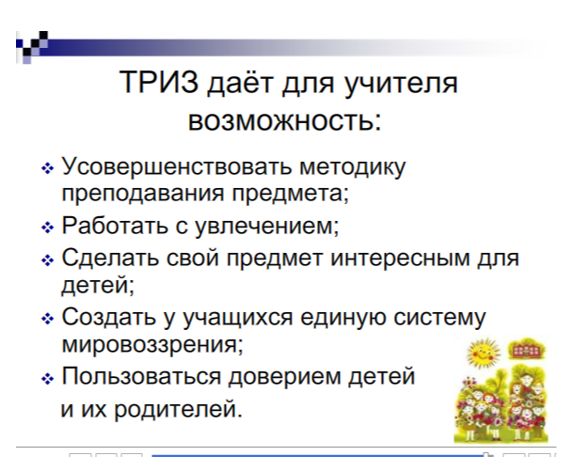
Более легкоплавкий металл, например, медь. Ее Tпл. и Ткип меньше, чем Tпл. вольфрама. Отсюда следует идея создания псевдосплава вольфрам – медь.

Я надеюсь, что вас заинтересовала эта методика и мы постараемся сформировать у наших учеников креативное мышление, научим их смотреть на процессы, происходящие вокруг нас с разных позиций, понимая их суть.. Спасибо за внимание.

